Manuale d'uso SPY GSM 2000m PIR
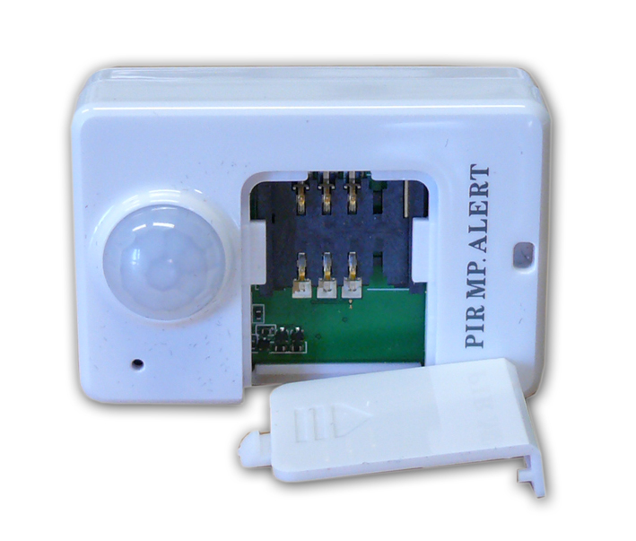

Contenuto della confezione
Spy gsm 2000m PIR
Cavo usb di ricarica
Manuale d'uso
Specifiche tecniche
Dimensioni: 4,3x 3,2 x 1,8 mm
Peso: 23g
Dimensione sim: Standard (non micro o nano)
Led di accensione: rosso
Frequenza: 850, 900, 1800,1900 mhz
Stand by ascolto ambientale on: 3-5 giorni
Stand by ascolto ambientale off: 12-15 giorni
Distanza di ascolto: circa 10 metri, variabile dal tipo di ambiente e disturbo

Accensione
Per prima cosa caricare completamente il dispositivo usando il cavetto usb direttamente da un PC o un alimentatore USB per almeno 4 ore.
Aprire il vano sim card e inserire la scheda facendo attenzione a inserirla nel verso giusto,ovvero con la parte dei contatti verso il basso seguendo il disegno stampato nell'elettronica
Il led rosso interno posto lateralmente alla SIM card lampeggerà 1 volta indicando la corretta accensione.
Chiudere la cover ed il prodotto è pronto per l'utilizzo

Configurazione numero di telefono

Può essere utilizzato un cellulare o rete fissa per chiamare il prodotto, per memorizzare il numero di telefono basta chiamare il prodotto:il dispositivo risponde al secondo squillo,quindi bisogna attendere la risposta e rimanere connessi per almeno 3 secondi.
ATTENZIONE: Controllare che il numero da cui viene fatta la chiamata non sia nascosto, in questo caso il prodotto non potrà memorizzarlo.
Lo spy gsm 2000m PIR se verrà attivata la funzione di ascolto ambientale chiamerà il numero memorizzato quando rileverà movimenti per almeno 7 secondi di seguito.
Ogni volta che verrà sostituita la SIM card il dispositivo cancella l’elenco dei numeri in memoria e disattiva l’ascolto ambientale.

Avvertenze e Note

ATTENZIONE:
Per evitare fiamme o shock di varia natura, non esporre l’apparecchio alla pioggia o a liquidi di alcun tipo.

Ascolto ambientale on\off
Dopo aver eseguito la configurazione del numero di telefono proceder come segue:

1111: ascolto ambientale on
0000: ascolto ambientale off
Mandare un sms contenente 1111 per attivare la funzione ascolto ambientale, mandare 0000 per disattivarla. Lo spy gsm non risponderà all'sms.
Nel caso non chiamasse controllare il credito nella sim, provare il prodotto in campo aperto per esser sicuri che funzioni correttamente.

Informazioni utili
Caricabatterie: 5V 300-500 mA
Al primo utilizzo caricare completamente lo spy gsm.

Dichiarazione di conformità
Noi importatori
Skynet Italia srl Via del Crociale 6 Fiorano Modenese (MO)

dichiariamo che il prodotto: Antifurto SPY GSM 2000m pir rispetta i requisiti essenziali della Direttiva EMC 2004/108 CEE
EN 61000-6-3: 2007
EN 50130-4:1995+A1:1998+A2:2003

INFORMAZIONI AGLI UTENTI
ai sensi dell’art. 13 del Decreto Legislativo 25 luglio 2005, n. 151 “Attuazione delle Direttive 2002/95/CE, 2002/96/CE e 2003/108/CE, e successive modifiche relative alla riduzione dell’uso di sostanze pericolose nelle apparecchiature elettriche ed elettroniche, nonché allo smaltimento dei rifiuti”
Il simbolo del cassonetto barrato riportato sull’apparecchiatura indica che il prodotto alla fine della propria vita utile deve essere raccolto separatamente dagli altri rifiuti.
L’utente dovrà, pertanto, conferire l’apparecchiatura integra dei componenti
essenziali giunta a fine vita agli idonei centri di raccolta di differenziata dei rifiuti elettronici ed elettrotecnici, oppure riconsegnarla al rivenditore al momento dell’acquisto di nuova apparecchiatura di tipo equivalente, in ragione di uno a uno. L’adeguata raccolta differenziata per l’avvio successivo dell’apparecchiatura dimessa al riciclaggio, al trattamento e allo smaltimento ambientale compatibile contribuisce ad evitare possibili effetti negativi sull’ambiente e sulla salute e favorisce il riciclo dei materiali di cui è composta l’apparecchiatura. Lo smaltimento abusivo del prodotto da parte dell’utente comporta l’applicazione delle sanzioni amministrative di cui al D.Lgs n. 22/1997” (articolo 50 e seguenti del D.Lgs n. 22/1997).

